Atomová spektroskopie

Elektronová spektra atomů – čarová

Výběrová pravidla omezují počet hodnot ν, linie jsou ostré, čarové spektrum

ΔE = h ν, ν = R.c(1/n² – 1/m²)

- R = Rydbergova konstanta (1,097 373 177 10⁷ m⁻¹)
- m, n = hl. kvant. čísla

Absorpce x emise (excitace jiným zdrojem – tepelně – plamen, oblouk)
Absorpce stejných ν jako může emitovat (Kirchhoff).
AAS x AES

Instrumentace AAS

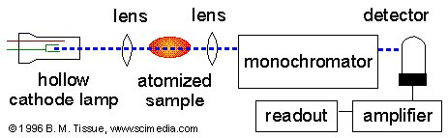

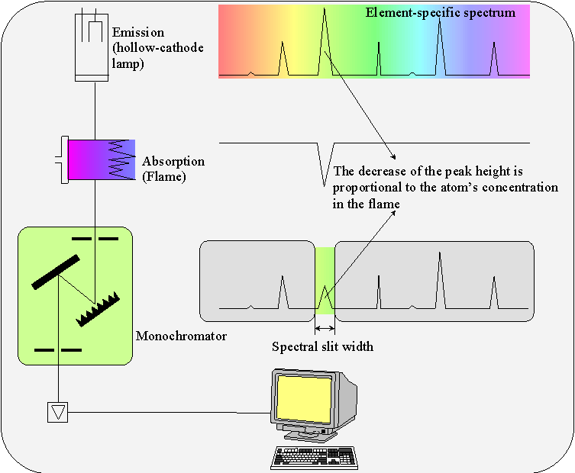

Zdroje světla: - výbojka s dutou katodou
- laser

Monochromatické světlo, jednoúčelové

Atomizace: roztok rozprášen v plameni (acetylen, vodík + kyslík)
suchý vzorek zahříván v grafitové pícce
plasma

